**Delfinki**

12.05.2020

**Temat tygodnia: Łąka w maju**

Wtorek: Motyle i kwiaty 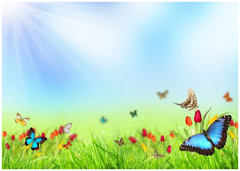

1. Ćwiczenia poranne – powtórzenie zestawu z poniedziałku lub inna dowolna aktywność ruchowa
2. Otwórz: Karta pracy cz. 4, s. 39. - Nazwij zwierzęta przedstawione na zdjęciach. Otocz pętlą owady. Dokończ rysunek motyla według wzoru.
3. Ćwiczenia w liczeniu *Liczymy żabki*.

Potrzebne będą szarfy niebieskie lub zielone – symbolizujące *stawy*. Zadaniem dzieci jest włożenie do nich takiej liczby sylwet żab, która odpowiada liczbie np. klaśnięć. Przeliczają sylwety żab w poszczególnych *stawach*; układają pod nimi odpowiednią liczbę klocków lub kartoniki z liczbami – równą liczbie *żab* w *stawie*.

1. **Zabawy z sześcianem.**

•• Przypomnienie cech kwadratu.

−*− Nakreślcie w powietrzu kształt kwadratu.*

−*− Jakie są boki kwadratu?*

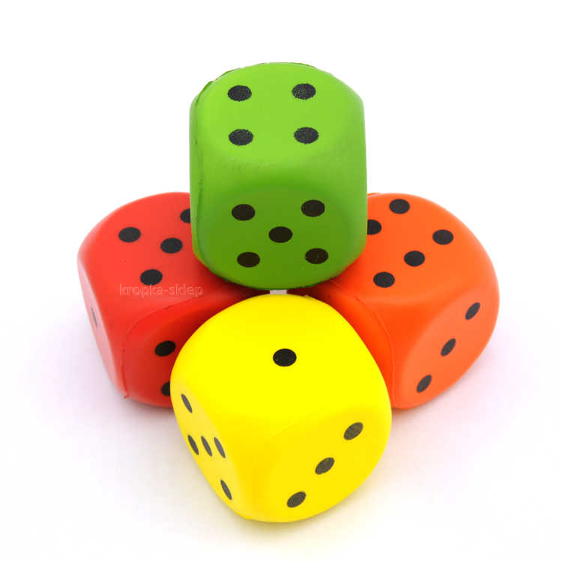

•Otwórz: Karta pracy, cz. 4, s. 40.

Obejrzyj sześciany. Określ różnice i podobieństwa między nimi. Obejrzyj rozłożony sześcian – jego siatkę. Policz kwadraty. Rysuj na każdej ścianie innego owada.

•• Zabawy z sześcianem – kostką. Potrzebna kostka z krążkami (lub liczbami).

Dzieci rzucają kostką i wykonują tyle czynności, ile oczek (lub jaką liczbę) wyrzucono na kostce.

Czynności: podskoki, skłony, przysiady, okrzyki…

−− Dzieci rzucają kostką i podają liczbę większą (lub mniejszą) o jeden w stosunku do liczby oczek wyrzuconych na kostce.

Na zakończenie dzieci przypominają, kształt jakiej bryły ma kostka.

1. **Ćwiczenia gimnastyczne – metodą Rudolfa Labana.**

# Antonio Vivaldi - "Wiosna"

<https://www.youtube.com/watch?v=jdLlJHuQeNI>

Potrzebne paski kolorowej bibuły.

•*• Zgodnie z muzyką* – dzieci maszerują po obwodzie koła na palcach, gdy nagranie muzyki jest głośne, a w przysiadzie, gdy nagranie muzyki jest ciche.

•*• Tańczące bibułki* – przy nagraniu dowolnej muzyki dzieci swobodnie tańczą i poruszają paskami bibułki trzymanymi najpierw w prawej, a potem w lewej ręce. Podczas przerwy w grze przykucają i układają z bibułki dowolne kształty na podłodze.

•*• Po kole* – na podłodze układają koła z bibułki i skaczą dookoła nich obunóż, w jedną i w drugą

stronę.

•*• Powitania bibułką –* dotykają bibułką różnych części ciała wymienianych przez rodzica

1. Ćwiczenia w określaniu wartości logicznej zdań.

Dla dziecka szyfonowa chustka.

Rodzic wypowiada zdania. Jeżeli dzieci uznają, że zdanie jest prawdziwe, poruszają chustkami nad głowami. Jeżeli sądzą, że nie jest prawdziwe – siedzą bez ruchu.

*Czy to prawda, czy to fałsz? Gdy odgadniesz, sygnał dasz.*

−*− Konik polny w wodzie gra.*

−*− Żaba dwie głowy ma.*

−*− Biedroneczki są w kropeczki.*

−*− Motyle mają ciepłe czapeczki.*

−*− Stokrotka jest czerwona.*

−*− Ważka jest większa niż wrona…*

1. Otwórz: Karta pracy, cz. 4, s. 41.

Rysuj szlaczki po śladach, a potem – samodzielnie. Rysuj motyla po śladach. Pokoloruj rysunek. Rysuj po śladzie drogę motyla do stokrotki.

Obejrzyj filmik:

Motylek - RYSOWANE WIERSZYKI

<https://www.youtube.com/watch?v=kZ9yZ72-3vw>

1. Zabawa z elementem dramy *Jestem…*

Obrazki przedstawiające *mieszkańców łąki* (można wykorzystać te z wczorajszych zagadek).

Dziecko losuje obrazek przedstawiający *mieszkańca łąki*. Za pomocą ruchów i głosu przedstawia go, nie pokazując obrazka. Pozostali domownicy odgadują, jakie zwierzę przedstawia obrazek. Zamiana ról.



POZDRAWIAMY SERDECZNIE!!!!

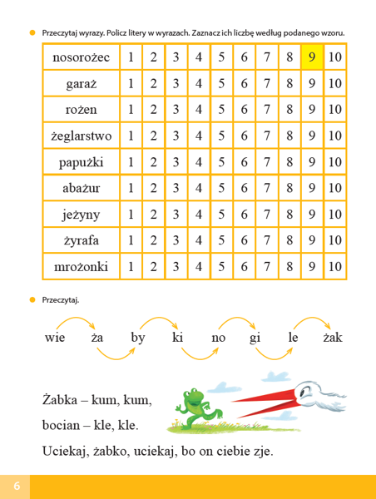

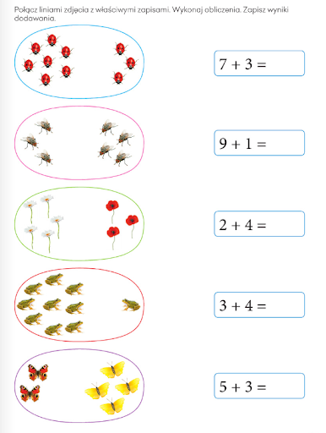

Dla chętnych:

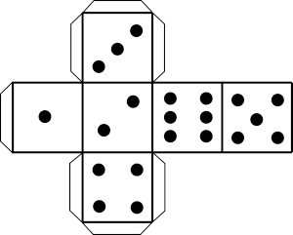

Lub

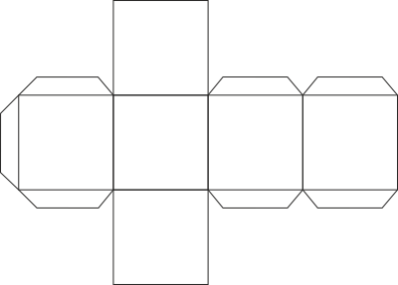

Sześcian foremny (Sklejanie siatki)

<https://www.youtube.com/watch?v=iY-Rg3zUAcQ>

